Medieninformation

Atlantis - tierra del duende flamenco?
Abschlussabend der Academia Flamenca Wien

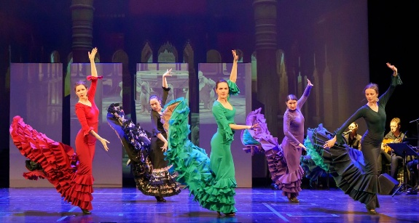
Der Aufstieg und der Untergang von Atlantis ist Thema dieses Abends, ein plötzlicher Untergang, ausgelöst durch eine Naturkatastrophe, die eine geheimnisvolle Kraftquelle freisetzte. Diese Kraftquelle, so glauben viele Andalusier, ist der „Duende“, eine geheimnisvolle Macht, die alle fühlen, aber nicht bewiesen werden kann. Der „Duende“ findet sich seither in der Musik, im Gesang und im Tanz des Flamenco. Er ist die konzentrierte Inspiration, das Magische, das den Flamenco mit all seinen Facetten, seiner Leidenschaft und Begeisterung umgibt und ausmacht.

Eine Produktion der Academia Flamenca Wien mit Tanz, Livemusik, Schauspiel und Projektionen unter der Leitung von Susanne Heinzinger.

Tanz: Studierende der Academia Flamenca Wien und des USI Wien
Gesang: Florence Le Clézio
Gitarre: Martin Kelner

Termin: 31.1.2026
Beginn: 19:30 Uhr
Preise: 39,-/33,-

Kartenvorverkauf: 1040 Wien, Argentinierstraße 37
von Montag bis Samstag von 13.00 bis 18.00 Uhr
Karten Hotline: 01/501 65/13306
www.akzent.at
Pressefotos in 300dpi und –texte für Ihre Ankündigung stehen auf unserer Website www.akzent.at in unserem Pressebereich zur Verfügung.

